OPERAZIONI INIZIALI
Prerequisiti per installazione: Release as400 V5R3 e successivi.
Creazione profilo applicativo MIKRO-ERP e MIKRO-AC
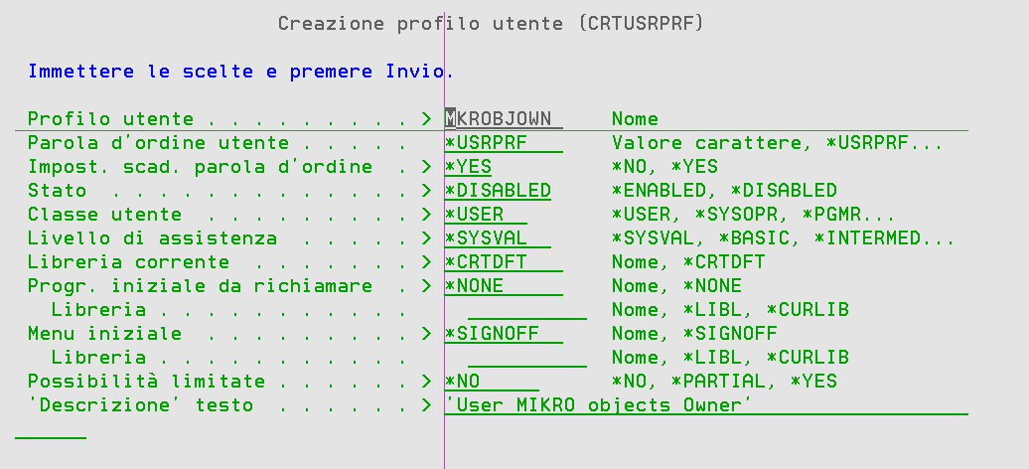
MIKRO-ERP → Ripristinare libreria MIKRORELO, poi ripristinare da ogni SAVF in essa contenuto la rispettiva libreria (MIKEM100, MIKEO100, MIKIM100, MIKIO100, MIKRD100, MIKRO100, MIKRU100), le prime due librerie sono per ambiente in lingua (inglese).
Per fare il ripristino della libreria MIKRO100 il comando da eseguire è il seguente:
RSTLIB SAVLIB(MIKRO100) DEV(*SAVF) SAVF(MIKRO100/MIKRORELO)
Creazione profilo TEST → MIKRO100
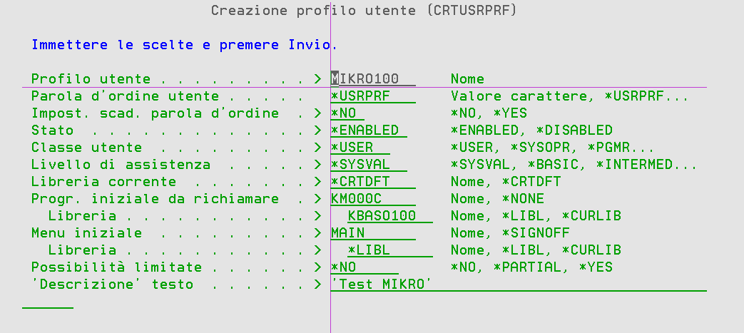
MIKRO-AC → Ripristinare libreria MIKRORELC, poi ripristinare da ogni SAVF in essa contenuto la rispettiva libreria (MIKIM100, MIKIO100, MIKRD100, MIKRC100, MIKRU100)
Per fare il ripristino della libreria MIKRC100 il comando da eseguire è il seguente:
RSTLIB SAVLIB(MIKRC100) DEV(*SAVF) SAVF(MIKRORELC/MIKRC100
Creazione profilo TEST → MIKRO100C (stessi parametri del profilo MIKRO100)

Richiamare procedura PARAMETRI AZIENDALI per verificare i campi presenti (menu ANAGRAFICI → 11-Parametri Aziendali)
E’ consigliabile creare una libreria di “transito” per copie varie di archivi (TEST_TRASF) in quanto alcuni programmi la utilizzano.
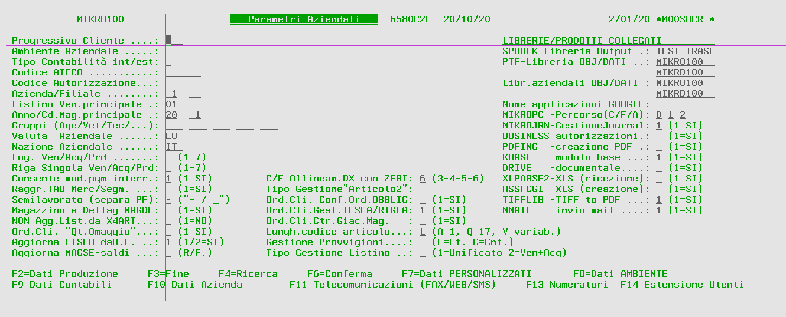

Uscendo dalla procedura PARAMETRI AZIENDALI, saranno create la libreria “temporanea” (QTEMPxxx dove xxx è il progressivo aziendale, inizialmente DA NON IMPOSTARE) e le copie oggetti bolla/fattura per eventuale OVERLAY su modulo personalizzato (XBOLPxxx e XFATPxxx).

ALTRE OPERAZIONI
Creare libreria x giornali e ricevitori → CRTLIB LIB(MKRJRN) TYPE(*PROD) TEXT('Libreria Giornale e Ricevitori di Mikro-Erp'
Crea ricevitore del giornale → QSYS/CRTJRNRCV JRNRCV(MKRJRN/MKRRCV100) TEXT('Ricevitore di Mikro-Erp')
Crea giornale → CRTJRN JRN(MKRJRN/MKRJRN100) JRNRCV(MKRJRN/MKRRCV100) TEXT('Giornale di Mikro-Erp')
Journal → Richiamare procedura UADDJRNPF x impostare file sotto journal (vedi PFSJRN/PFSAV00F)
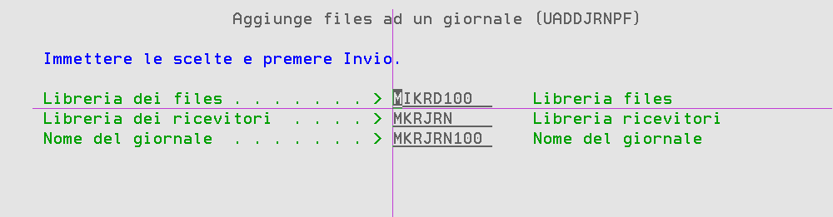
Gestione Trigger
I file della libreria MIKRD100 sono già collegati ai rispettivi trigger (tabella ACFTG e PFSTRG/PFSAV00F), nel caso non lo fossero:
UADDJRNPF → F4 → aggiunge trigger
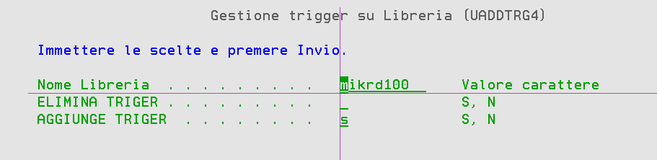

ALTRE CONSIDERAZIONI
Si presuppone che chi scarichi MIKRO* utilizzi gli archivi anagrafici *STANDARD (AN*), quindi eventuali archivi anagrafici precedenti (clienti, fornitori, tabelle, articoli) saranno da convertire sugli anagrafici *STANDARD.
Mentre chi scarica MIKROAC* abbia già un proprio ERP a cui collegare la parte contabile, quindi abbia già i propri archivi anagrafici, in questo caso bisognerà solamente integrare il programma di visualizzazione/scelta (X4CLIR/X4CODR) e di controllo/decodifica (Q00CLIR, Q00CODR, Q00ARTR); quindi PRIMA di iniziare ad utilizzare MIKROAC* bisognerà aver copiato/integrato i propri archivi anagrafici; attualmente i programmi in questione sono stati compilati utilizzando archivi ACG (ANTA2, ANFO2, ANCL2, ANRI2).
Stampe contabili/iva: attualmente esiste una impostazione *STD (richiamabile dal menu AMMINISTRAZIONE), ovviamente non è detto che le stampe così come sono adesso vadano bene per ogni realtà aziendale, è ovviamente possibile modificare tutto secondo le proprie specifiche esigenze.
Per ogni altra attività, leggere prima i documenti relativi al modulo che si è scaricato (MikroERP.doc o MikroAC.doc).

